 

**本科实验报告**

**实验名称： 实验一 汇编语言编程基础实验**

|  |  |  |  |
| --- | --- | --- | --- |
| 课程名称： | 计算机原理与应用 | 实验时间： | 2023.3.29 |
| 任课教师： | 石秀民 | 实验地点： | 工训楼905 |
| 实验教师： | 吴舟婷 | 实验类型： | □ 原理验证  ■ 综合设计  □ 自主创新 |
| 学生姓名： | 彭勇智 |
| 学号/班级： | 1820202027 | 组 号： |  |
| 学 院： | 信息与电子学院 | 同组搭档： |  |
| 专 业： | 电子科学与技术（全英文） | 成 绩： |  |

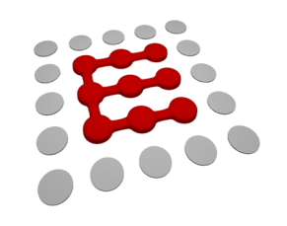



## 实验一 汇编语言编程基础实验

### 实验内容

通过调试给定汇编源程序EXP1.asm，理解汇编语言源程序结构、变量定义、寻址方式和基本控制流程。在EXP1.asm的基础上，编写copy_data子程序，实现内存数据的定义和跨数据段的数据搬移功能。

### 实验要求

1. 编写源程序；
2. 利用debug命令，使用L、U、G及DDS:0命令调试并运行程序；
3. 详细记录每一步所用的命令，查看结果的方法和具体结果，体现内存中源地址数据搬移到目标地址的效果。

### 程序介绍

待搬移的数据是根据用户输入的数据而定。因为在我这个实验程序设置了输入结构的部分，所以用户可以输入任何数字，大小写英文字母等字符的数据，让程序进行搬移。这里我把每个输入数据的定义变量为字节DB。数据将从DS (Data Segment) 16位段寄存器，也就是当前存放输入的数据段的段地址进行搬移，而搬移的终点目标位置是ES (Extra Segment) 16位段寄存器。

接着，在这个实验程序，我的数据搬移思路是一个一个字节进行搬移。首先是把BX 16位数据基址寄存器，设置为0000。然后，设置CX 16位计数寄存器为000C，也就是让它进行12次的数据字节搬移。利用DS: [BX] 存储器直接寻址方式，对在0000的数据字节搬移到DL 低位数据寄存器。之后，从DL 搬移到对应ES: [BX] 的目标位置。每一次搬移后，都会对BX基址加1 。这个过程重复12次，把数据搬移到ES段寄存器。另外，搬移的数据也会被输出，呈现在运行结果上。

### 程序流程图

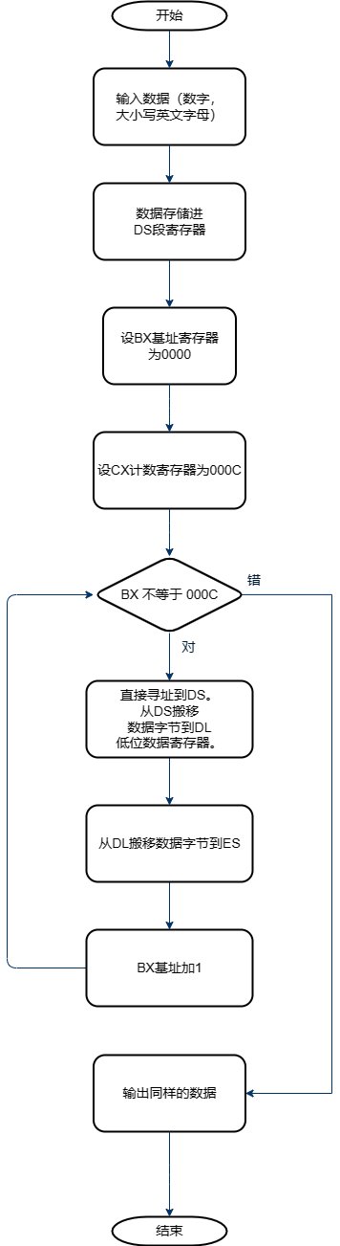

### 实验结果

L 命令

从磁盘将文件EXP1读入内存

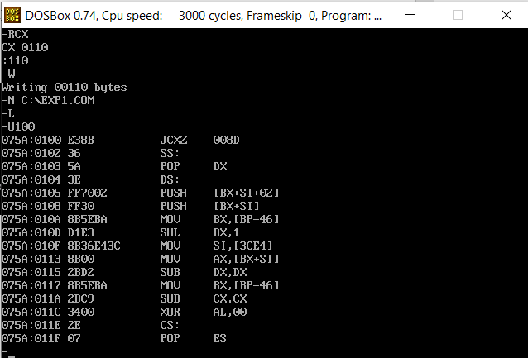

图 1 使用L命令

U 命令

使用U命令，对我实验程序的地址范围进行反汇编。

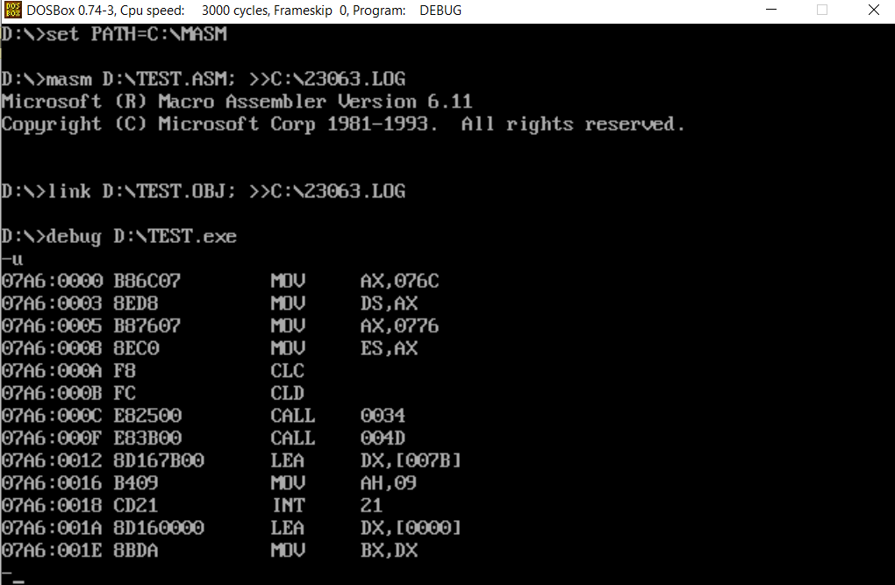

图 2使用U命令

G 命令

使用G命令，从当前实验程序CS:IP开始执行到断点地址。这里我从初始地址0000开始执行到000F。

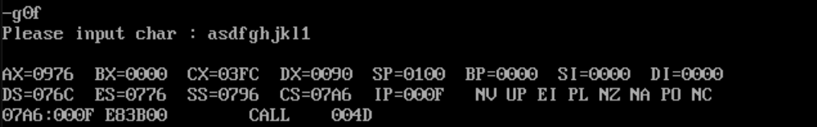

图 3使用G命令

D DS:0 命令

使用D DS:0 命令，查看实验程序内存内容。

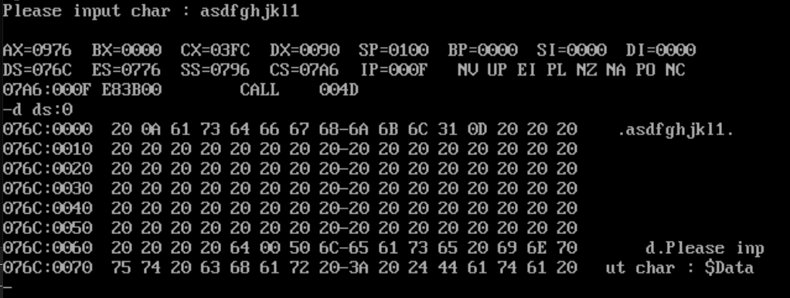

图 4使用 D DS：0 命令

### 实验过程分析

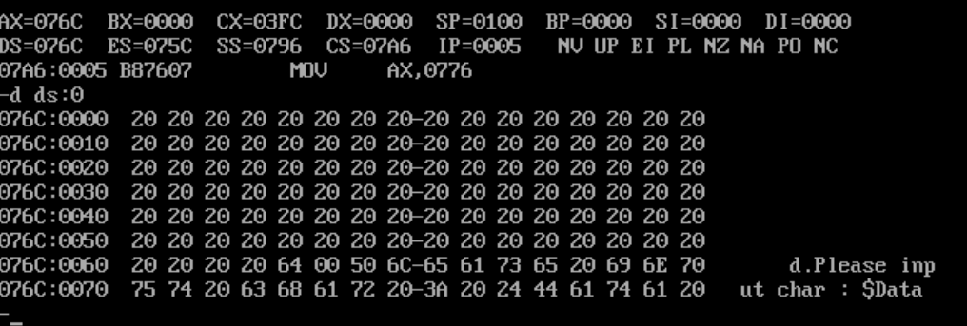

图 5初始DS内存

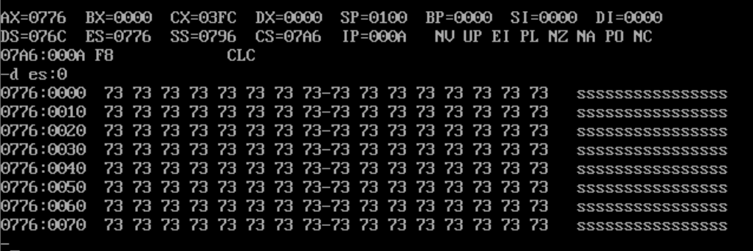

图 6初始ES段寄存器



图 7 输入数据，数据存储在DS

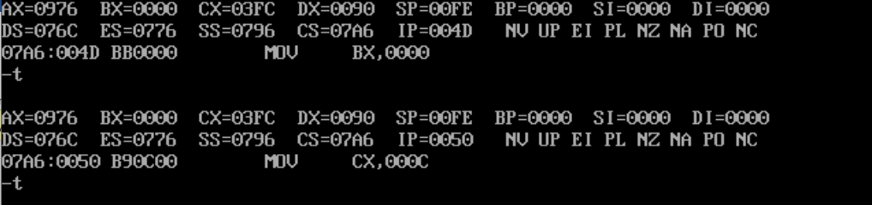

图 8 设BX为0000

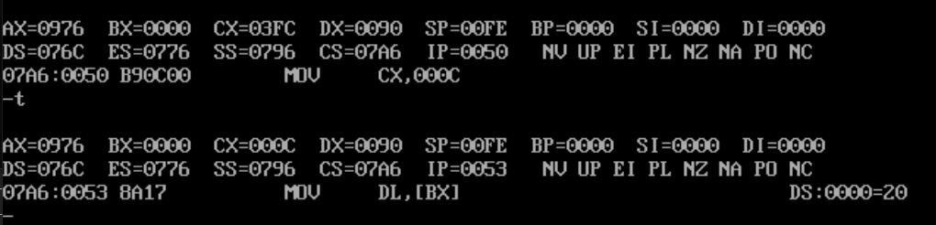

图 9 设CX为000C

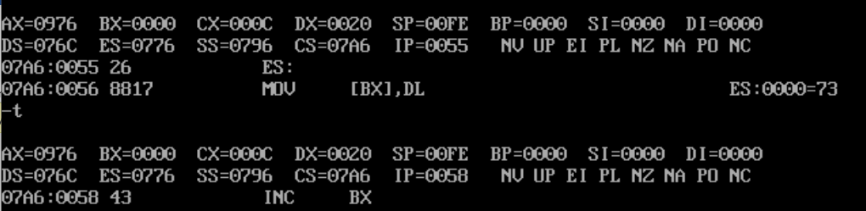

图 10 从DS搬移到DL，再搬移到ES

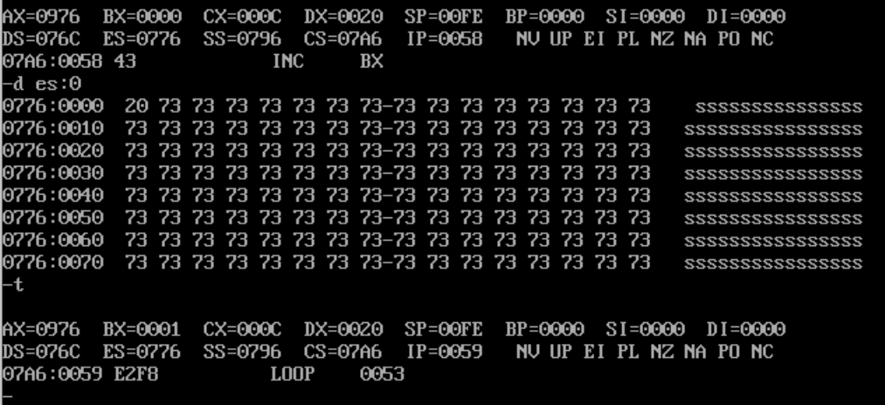

图 11 第一个数据字节已搬移到ES段寄存器

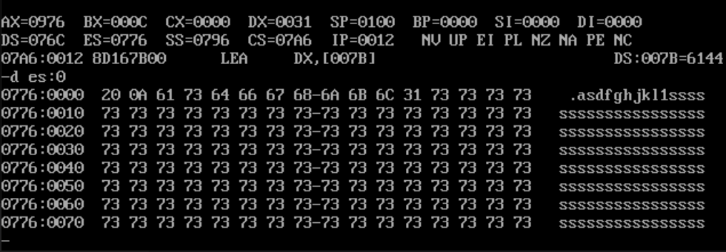

图 12重复循环12次后，最终所有数据搬移完毕

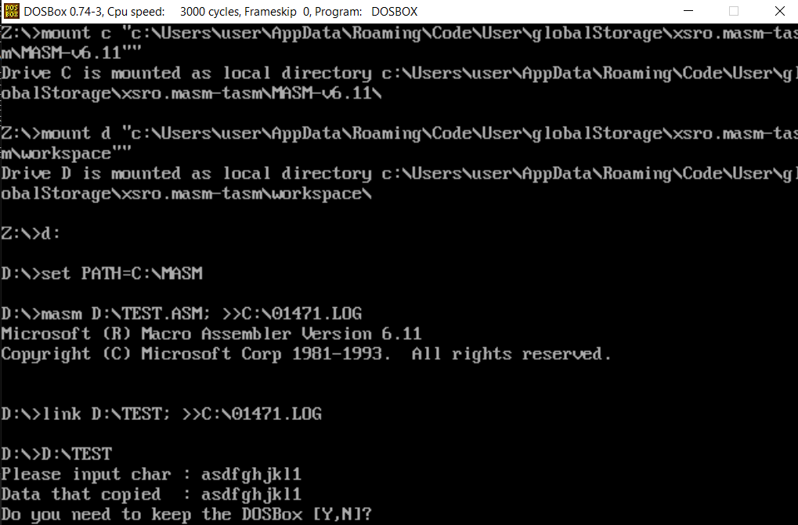

图 13最终运行结果